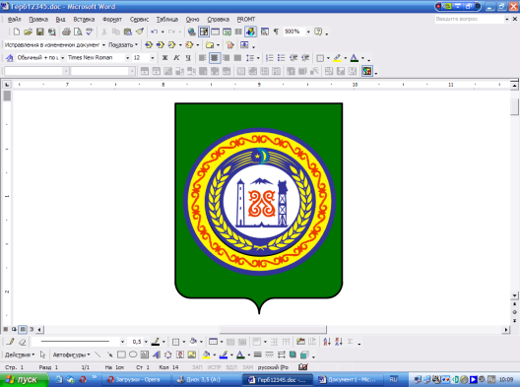

**Чеченская Республика**

**МБОУ «Ойсхарская основная школа»**

**Гудермесского муниципального района**

366211, Чеченская Республика oyshar-4@mail.ru . с. п.Ойсхар, пер. Школьный, 3 тел. 8938-901-59-11

Приказ

01.09.2016 года №

**О назначении школьного координатора и ответственных лиц за организацию и проведение ОГЭ – 2017**

В соответствии с Законом Российской Федерации «Закон об образовании в Российской Федерации», с целью эффективной организации работы по подготовке к государственной итоговой аттестации 9 класса в 2016 – 2017 учебном году

**Приказываю:**

1. Назначить школьным координатором за проведение ОГЭ и ответственным за нормативно-правовую базу ОГЭ заместителя директора по УВР Трубкину Н.В.
2. Назначить ответственным за создание базы данных по подготовке и проведению ОГЭ заместителя директора по ИКТ Муртазова А.А.
3. Утвердить план- график мероприятий по сдаче ОГЭ, возложить контроль за выполнение соответствующего плана на заместителя директора по УВР Трубкину Н.В.
4. Контроль за исполнением приказа возлагаю на себя.

Директор школы: /Мадаева М.А-М./

*С приказом ознакомлены:*

Трубкина Н.В.

Муртазов А.А.